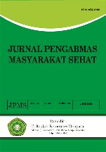
Jurnal Pengabmas Masyarakat Sehat
JPMS

e-ISSN:2656-8268
Volume … No… 2022
DOI: https://doi.org/10.33992/ms.v4i1.1709
Website: https://ejournal.poltekkes-denpasar.ac.id/index.php/JPMS
Penerbit : Poltekkes Kemenkes Denpasar

Edukasi PHBS Dengan Media Edukomik Dalam Upaya Meningkatkan Budaya Hidup Sehat Pada Anak Asuh Rumah BCC (Bali Caring Comunity) Desa Besakih, Kabupaten Karangasem

PHBS Education with Educational Media in an Effort to Improve Healthy Living Culture for Foster Children at BCC House Besakih Village, Karangasem Regency

Burhannuddin Burhannuddin¹*, I Wayan Karta², Heri Setiyo Bekti³

^{1,2,3}Poltekkes Kemenkes Denpasar

*Korespondesi
Email : (boerhannuddin@gmail.com)

Riwayat Artikel:

Disubmit tanggal
Direvisi tanggal
Diterima tanggal

© The Author(s). 2021 Open Access


Artikel ini telah didistribusikan berdasarkan atas ketentuan Lisensi Internasional Creative Commons Attribution 4.0

Abstract
The formation of a culture of PHBS in children can be through household arrangements, schools, and social organizations that are involved in improving human resources. One of the organizations that has been actively involved in the development and empowerment of children is Bali Caring Community (BCC) house. The priority problem faced by foster children at the BCC House is the lack of a PHBS culture. In this community service activity, priority solutions were given, including conducting empowerment activities for BCC foster children through PHBS training using PHBS educational media.
The results of the activity showed that the BCC foster children during the activity were well able to accept the materials and counseling methods used. BCC's foster children take part in the whole series of activities and participate actively. The level of knowledge of foster children about PHBS culture has increased. Foster children's knowledge of PHBS in a good category increased from 17% before the activity to 83% after the activity was carried out. After the activities were carried out, all foster children were familiar with PHBS and most of them were able to model and practice behaviors that included implementing PHBS. This community service activity has produced outcomes in the form of intellectual property-registered educational books, leaflets, draft articles for publication and increased participants' knowledge.

Keywords : PHBS, Edukomik media, BCC house.
Abstrak
Pembentukan budaya PHBS pada anak-anak dapat melalui tatanan rumah tangga, sekolah, dan organisasi sosial kemasyarakat yang berkecimpung dalam peningkatan sumber daya manusia. Salah satu organisasi yang telah terlibat aktif dalam pengembangan dan pemberdayaan anak-anak adalah Rumah Bali Caring Community (BCC). Permasalahan prioritas yang dihadapi anak asuh di Rumah BCC adalah kurangnya budaya PHBS. Dalam kegiatan pengabdian pada masyarakat ini diberikan solusi prioritas diantaranya melakukan kegiatan pemberdayaan kepada anak asuh BCC melalui pelatihan PHBS menggunakan media edukomik PHBS.
Hasil kegiatan menunjukkan anak-anak asuh BCC selama kegiatan dapat menerima dengan baik materi dan metode penyuluhan yang digunakan. Anak-anak asuh BCC mengikuti seluruh rangkaian kegiatan dan berpartisipasi dengan aktif. Tingkat pengetahuan anak-anak asuh tentang budaya PHBS mengalami peningkatan. Pengetahuan anak asuh tentang PHBS dengan kategori baik meningkat dari 17 % sebelum kegiatan menjadi 83 % setelah kegiatan dilaksanakan. Semua anak asuh setelah kegiatan dilaksanakan telah mengenal tentang PHBS dan sebagian besar telah mampu mencontohkan dan mempraktekkan perilaku yang termasuk penerapan PHBS. Kegiatan pengabdian kepada masyarakat ini telah menghasilkan luaran berupa buku edukomik yang terdaftar HaKI, leaflet, drat artikel untuk publikasi dan peningkatan pengetahuan peserta

Kata Kunci : PHBS, media Edukomik, rumah BCC

Latar Belakang
Derajat kesehatan merupakan salah satu unsur penting dalam upaya peningkatan Indeks Pembangunan Manusia (IPM) bangsa Indonesia. Sementara itu, derajat kesehatan tidak hanya ditentukan oleh pelayanan kesehatan, tetapi yang lebih dominan justru adalah kondisi lingkungan dan perilaku masyarakat. Upaya untuk mengubah perilaku masyarakat agar mendukung peningkatan derajat kesehatan dilakukan melalui program pembinaan Perilaku Hidup Bersih dan Sehat (PHBS). PHBS merupakan sekumpulan perilaku yang dipraktekkan atas dasar kesadaran sebagai hasil pembelajaran, yang menjadikan seseorang keluarga, kelompok atau masyarakat mampu menolong dirinya sendiri (mandiri) di bidang kesehatan dan berperan aktif dalam mewujudkan kesehatan masyarakat. PHBS mencakup beratus-ratus bahkan mungkiin beribu-ribu perilaku yang harus dipraktekkan dalam rangka mencapai derajat kesehatan masyarakat yang setinggi-tingginya. Di bidang pencegahan dan penanggulangan penyakit serta penyehatan lingkungan harus dipraktekkan perilaku mencuci tangan dengan sabun, pengelolaan air minum dan makanan yang memenuhi syarat, menggunakan air bersih, menggunakan jamban sehat, pengelolaan limbah cair yang memenuhi syarat, memberantas jentik nyamuk, tidak merokok di dalam ruangan dan lain-lain (1). PHBS perlu dilakukan sejak dini dengan memberikan perihal PHBS pada anak usia dini.
Anak usia dini merupakan masa golden age (usia keemasan). Kesehatan anak usia dini yang optimal akan membentuk generasi yang memiliki daya tahan tubuh yang kuat terhadap penyakit dan generasi kecerdasan anak(2). PHBS salah satu pendukung terbentuknya kualitas kesehatan jasmani generasi muda. Pendidikan kesehatan dibutuhkan dalam tahapan pembentukan perilaku hidup bersih dan sehat. Tahap perkembangan otak pada anak usia dini menempati posisi yang paling pesat yakni mencapai 80%. Oleh karena itu, pemberian pendidikan kesehatan pada anak usia dini sangat baik dilakukan, dimana anak usia dini memiliki kemampuan memori yang kuat sehingga pendidikan kesehatan yang diberikan saat usia dini akan berpeluang besar menjadi suatu kebiasaan sehat di tahapan perkembangan otak (3). Pembentukan anak-anak sedari kecil juga akan membentuk kebiasaan yang akan dibawa hingga dewasa nantinya (4). Pembentukan budaya PHBS pada anak-anak dapat melalui tatanan rumah tangga, sekolah, dan organisasi sosial kemasyarakat yang berkecimpung dalam peningkatan sumber daya manusia. PHBS ini dapat juga dalam upaya pencegahan COVID-19 (5).
Salah satu organisasi yang telah terlibat aktif dalam pengembangan dan pemberdayaan anak-anak adalah Rumah Bali Caring Community (BCC). Organisasi ini berada di Desa Besakih, Kecamatan Rendang, Kabupaten Karangasem. Rumah BCC ini diperuntukkan dalam pengembangan minat bakat generasi muda di pedesaan, edukasi dan pengembangan potensi ekonomi masyarakat, serta rumah tinggal lansia sebatang kara dan anak yatim piatu atau terlantar. Berdasarkan wawancara dengan pengelola BCC diperoleh informasi mengenai kondisi anak-anak (usia 6-16 tahun) yang menjadi binaan organisasi sosial ini. Sampai tahun 2021 terdapat 60 orang anak sekolah dasar dan 30 orang anak sekolah menengah pertama menjadi anak asuhnya. Mayoritas anak-anak berasal dari keluarga rumah tangga miskin, dan sebanyak 90% hanya tamat sekolah dasar. Anak-anak di rumah BCC dalam hal kesehatan dan budaya hidup memiliki masalah sepertu tidak terbiasa sarapan, tidak terbiasa sikat gigi rutin, tidak terbiasa cuci tangan dan menjaga kebersihan diri (rambut, kuku, kaki, dan sebagainya), serta belum mendapatkan edukasi yang memadai terkait PHBS. Oleh karena itu, rumah BCC mengharapkan adanya penyuluhan atau pelatihan mengenai PHBS untuk anak-anak asuh yang ada di komunitas ini.

Tujuan
Berisi tujuan dari kegiatan yang dilaksanan.
Catatan untuk penulis: Panjang artikel antara 100-200 kata (termasuk kepustakaan, catatan-catatan, dan tabel).
Artikel diketik dengan format Microsoft Office Word. Dengan menggunakan font time new roman Arial ukuran 12, spasi tunggal di kertas A4.

Metode Pengabdian
Khalayak sasaran dalam kegiatan ini adalah 30 orang anak asuh Rumah BCC. Sebanyak 20 orang masih sekolah dasar dan 10 orang menempuh sekolah menengah pertama. Anak-anak ini tergolong dalam keluarga rumah tangga miskin. Pemahaman akan budaya PHBS belum dimiliki oleh anak asuh BCC
Pengabdian budaya PHBS dilakukan melalui penyuluhan bagi anak-anak. Penyuluhan dilakukan secara langsung dan tidak langsung. Penyuluhan langsung dilakukan secara langsung dengan memberikan penyuluhan mengenai PHBS terhadap anak asuh rumah BCC. Dalam kegiatan ini diberikan mengenai penerapan PHBS dalam kehidupan sehari-hari dan prakteknya secara langsung. Metode Penyuluhan tidak langsung dilakukan secara tidak langsung berhadapan dengan sasaran (anak) tetapi melalui media sebagai media perantara yaitu penggunaan media edukomik, poster, dan leaflet
Pendampingan dilakukan dengan mengarahkan dan mengobservasi aktivitas anak-anak dalam menerapkan budaya PHBS. Beberapa indikator yang dipakai sebagai ukuran untuk menilai PHBS bagi anak dalam pengabdian ini yaitu mencuci tangan dengan air yang mengalir dan menggunakan sabun, menggunakan masker saat bepergian, memelihara kebersihan badan seperti kuku, rambut, dan gigi, olahraga yang teratur dan terukur, melakukan sarapan, mengkonsumsi makanan yang sehat, membuang sampah pada tempatnya, menimbang berat badan dan mengukur tinggi badan setiap 6 bulan sekali.
Pembuatan media edukasi dilakukan dengan menyusun edukomik PHBS, poster, dan leaflet. Media edukomik disusun oleh anggota pengabdi I yang juga mengampu mata kuliah Komunikasi, dibantu oleh tim lainnya. Edukomik memuat informasi menarik tentang PHBS disertai dengan bentuk cerita-cerita komik berkaitan dengan isu lokal Bali. Poster dan leaflet menjadi media pendukung penyuluhan PHBS yang dapat disebarluaskan. Ketua pengabdi berperan dalam melakukan penyuluhan tentang kebersihan badan, kuku, dan gigi yang berkaitan dengan paparan mikroba. Anggota pengabdi I berperan dalam penyuluhan tentang kesehatan makanan, berat badan, dan teknik cuci tangan yang berkaitan dengan biomedik.

Hasil dan Pembahasan
Kegiatan pengabdian kepada masyarakat ini dilaksanakan melalui penyuluhan, penyediaan media edukatif, dan pendampingan. Kegiatan di awali dengan pembukaan, pre-test, penyampai materi penyuluhan, pendampingan, dan pos tes.

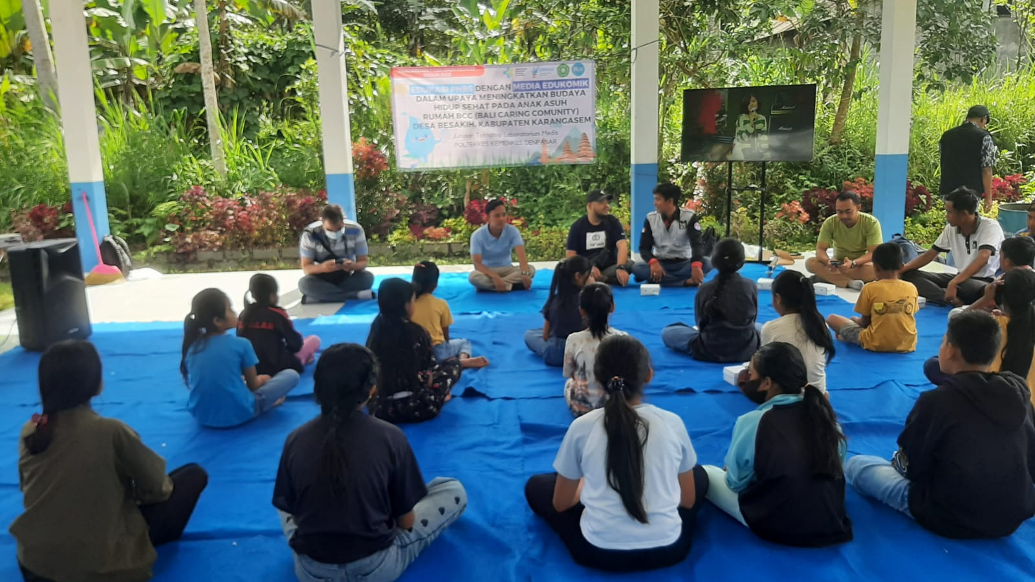
Gambar 1. Persiapan dan pembukaan kegiatan penyuluhan

Materi penyuluhan adalah tentang pengenalan dan penerapan PHBS kepada anak asuh Bali Caring Community Desa Besakih, Karangasem. Materi telah disampaikan melalui pemaparan langsung dengan metode ceramah, studi kasus, dan games edukasi. Untuk memudahkan anak asuh memahami materi yang disampaikan, disediakan komik (edukomik) dan leaflet tentang PHBS. Edukomik dan leaflet berisi informasi tentang PHBS yang dikemas secara menarik untuk meningkatkan minat anak asuh dalam membaca dan memahami penerapan PHBS. Saat membaca edukomik anak asuh didampingi dan diberi penguatan dengan mencontohkan langsung aktivitas-aktivitas yang termasuk penerapan PHBS.
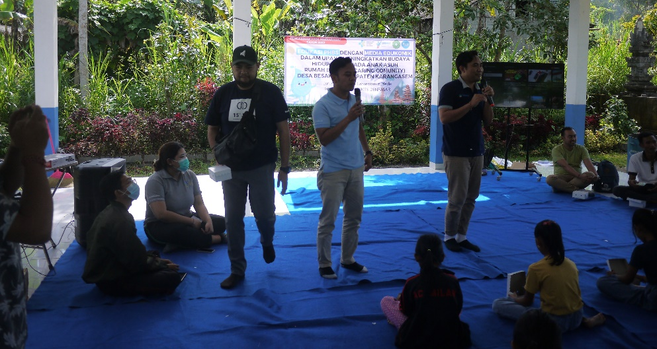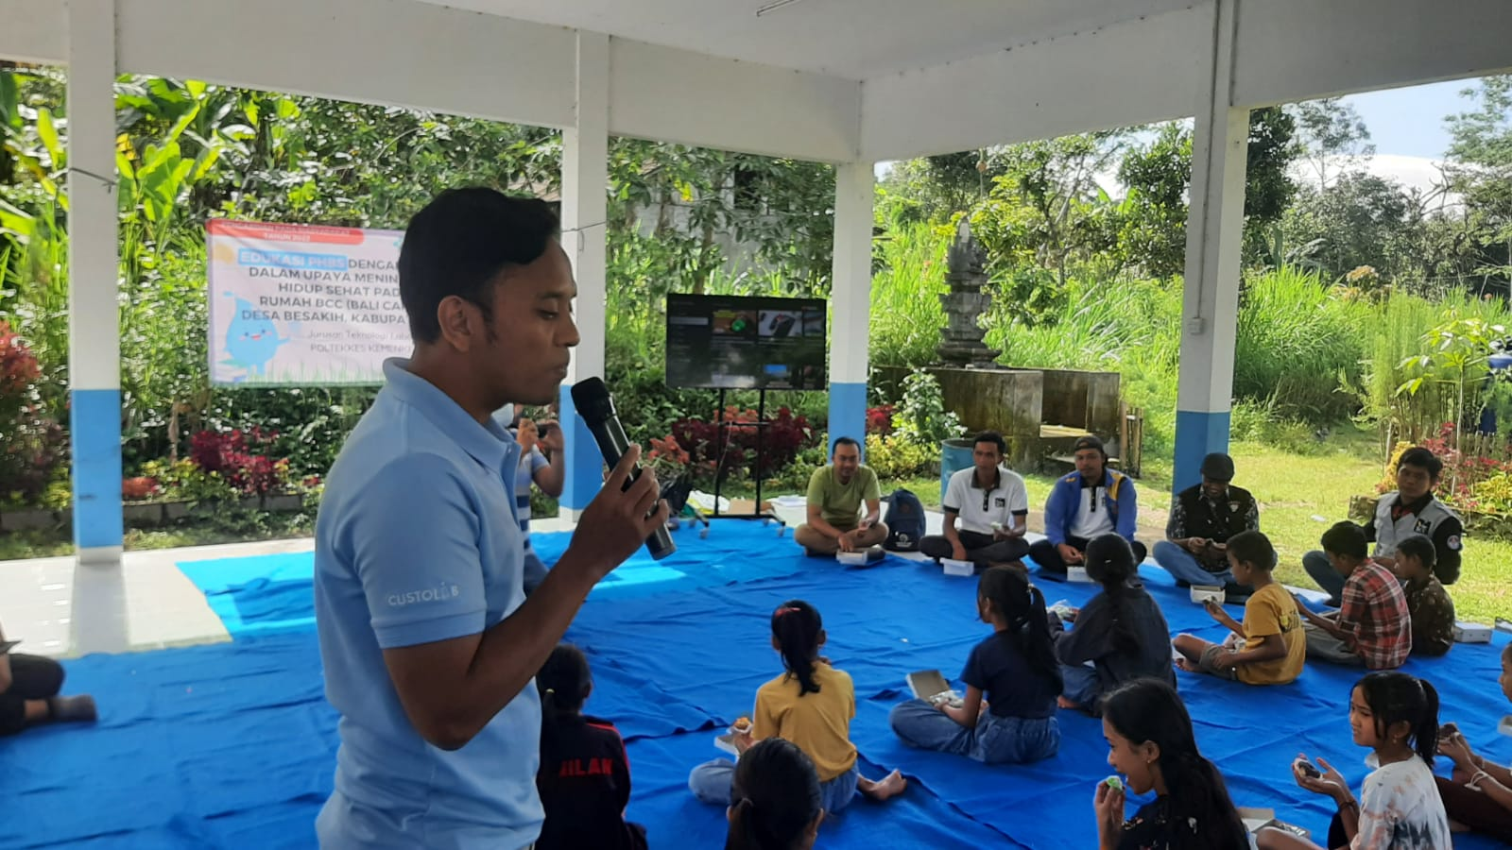
Gambar 2 Penyampaian Materi Penyuluhan
Pembelajaran dengan studi kasus juga diterapkan pada kegiatan penyuluhan. Anak asuh diajak melakukan permainan yang edukatif agar terbangun suasana kebersamaan sebelum pembelajaran dilakukan.
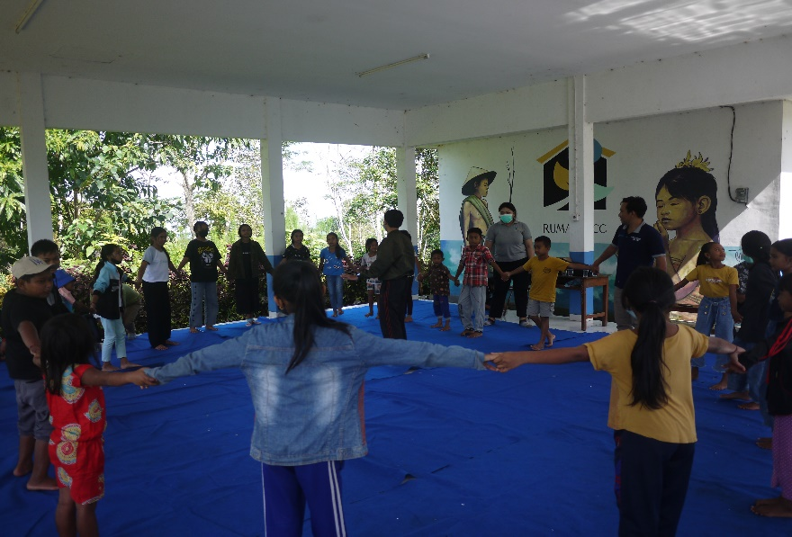
Gambar 3. Pembelajaran PHBS dengan games edukasi
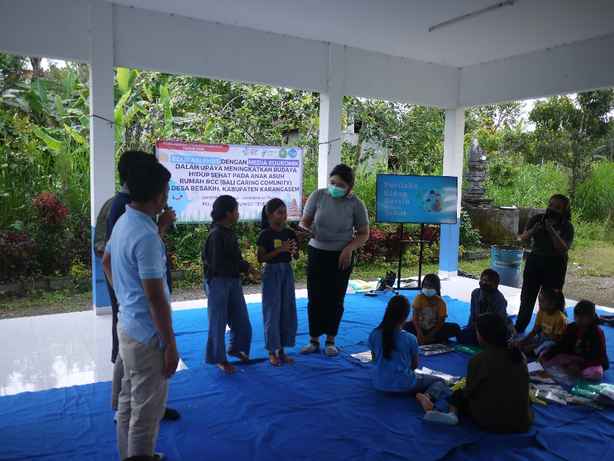
Gambar 4. Pembelajaran PHBS dengan Studi Kasus
Dalam permainan ini, diuji fokus dan konsentrasi peserta melalui games edukatif. Anak asuh yang fokus dan konsentrasinya belum baik selanjutnya dipilih untuk menceritakan aktivitas sehari-sehari yang dilakukan. Dari cerita tersebut kemudian pembelajaran dikembangkan dengan mencontohkan aktivitas yang belum atau sudah sesuai dengan penerapan PHBS. Anak asuh diajak langsung menemukan penerapan PHBS di lingkungan keluarga, sekolah, atau masyarakat. Metode pembelajaran ini cukup efektif untuk menjaga fokus anak asuh selama kegiatan penyuluhan dan memudahkan penyampaian materi tentang PHBS.
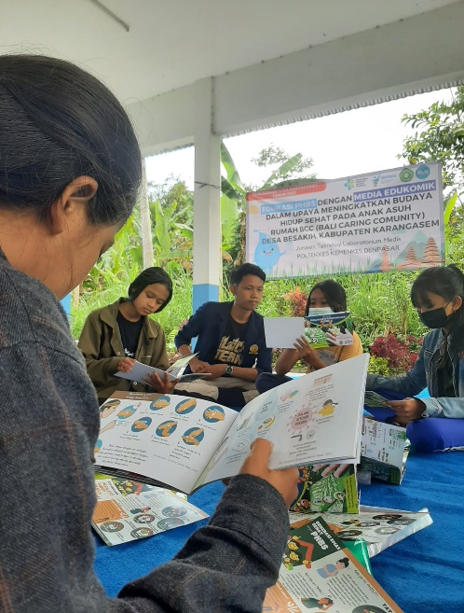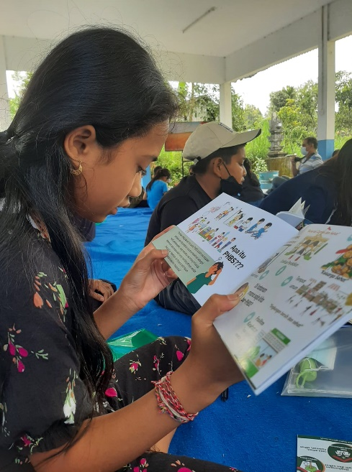
Gambar 5. Pendampingan dan penguatan materi PHB
Pembelajaran dari aktivitas yang dialami langsung dan dengan diberi penguatan mampu meningkatkan pengetahuan anak asuh tentang PHBS. Hal ini tercermin dari hasil evaluasi dengan kuesioner sebelum dan setelah kegiatan dilaksanakan. Tingkat pengetahuan anak asuh tentang PHBS ditunjukkan pada Tabel 2 di bawah ini :

Tabel 2. Tingkat pengetahuan anak asuh tentang PHBS sebelum dan setelah kegiatan
Berdasarkan Tabel 2 di atas, sebelum kegiatan dilaksanakan, dari 30 anak asuh sebagian besar memiliki tingkat pengetahuan yang cukup tantang PHBS, dengan prosentase mencapai 50 %. Prosentase anak asuh dengan tingkat pengetahuan kurang sebesar 33 % dan hanya 17 % dengan tingkat pengetahuan baik. Setelah kegiatan dilaksanakan terjadi perubahan pada tingkat pengetahuan anak asuh tentang PHBS. Pengetahuan anak asuh tentang PHBS setelah kegiatan dilaksanakan sebagian besar memiliki tingkat pengetahuan baik dengan prosentase 83 %. Jumlah anak asuh dengan tingkat pengetahuan kategori baik ini meningkat signifikan dari 17 % sebelum kegiatan dilaksanakan.
Tingkat pengetahuan anak asuh diukur dengan kuesioner yang memuat pernyataan-pernyataan tentang PHBS. Anak asuh diminta memilih pernyataan tersebut, termasuk ke dalam kategori benar atau salah. Hasil analisis jawaban kemudian digunakan untuk mengukur tingkat pengetahuan anak asuh. Sebelum kegiatan, sebagian besar anak asuh belum mengenal dan menemukan contoh-contoh penerapan PHBS dalam kehidupan sehari-hari. Penyuluhan tentang PHBS pada anak asuh efektif meningkatkan pengetahuan tentang PHBS. Setelah kegiatan dilaksanakan, semua anak asuh telah mengetahui tentang PHBS dan sebagian besar telah mampu mencontohkan penerapan PHBS dalam kehidupan sehari-hari, serta mengetahui cara menentukan indeks massa tubuh.
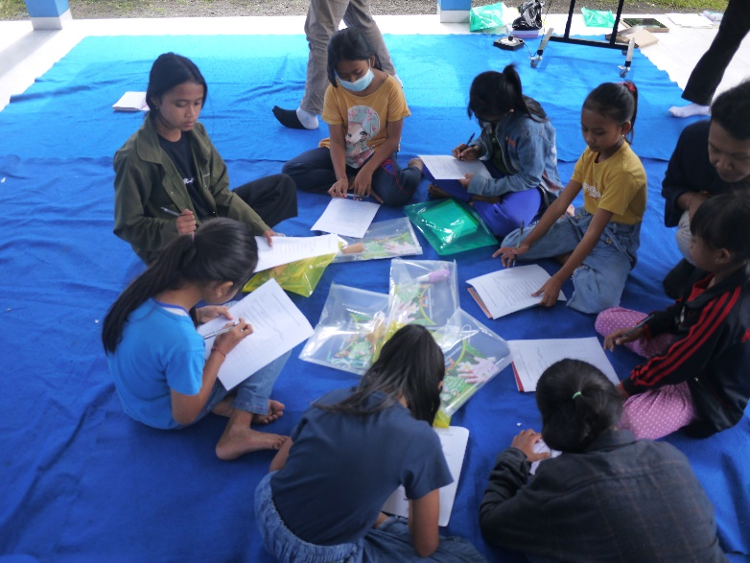
Gambar 6. Pengisian kuesioner PHBS

Pada kegiatan ini, selain memberikan penyuluhan dilakukan juga praktek pengukuran tinggi dan penimbangan berat badan anak asuh sebagai bentuk penerapan PHBS. Dari data tinggi dan berat badan, anak asuh kemudian diajarkan cara menentukan indeks masa tubuh (IMT).
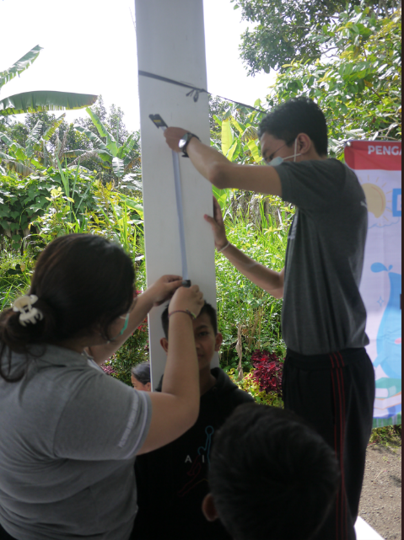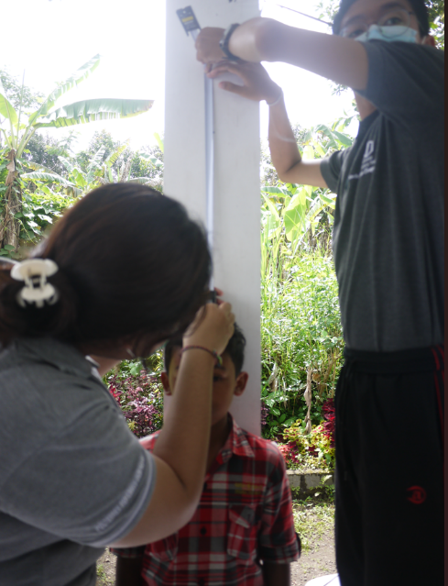
Gambar 7. Pengukuran tinggi badan
Perhitungan IMT ini bertujuan untuk mendeteksi permasalahan pada berat badan anak asuh yang dapat dikategorikan sebagai obesitas (IMT>30), berat badan berlebih (IMT antara 25-29,9), berat badan normal (IMT antara 18,5-24,9) dan berat badan di bawah normal (IMT < 18,5). Hasil pengukuran IMT masing-masing anak asuh kemudian direkapitulasi dan didapatkan hasil sebagai berikut :
Tabel 3. Indek massa tubuh anak asuh BCC Desa Besakih, Karangasem
Berdasarkan Tabel 3 di atas dapat diketahui bahwa sebagian besar anak asuh memiliki nilai IMT < 18 yang menunjukkan berat badan di bawah normal dengan prosentase mencapai 87 %. Terdapat 2 anak asuh dengan nilai IMT antara 25-29,9 yang menunjukkan obesitas dan 2 orang dengan nilai IMT 18,5-24,9 yang menunjukkan berat badan normal. Hasil ini mengindikasikan bahwa anak asuh sebagian besar belum mendapatkan asupan nutrisi dan gizi yang baik yang menyebabkan berat badan di bawah normal. Kondisi ini dapat mengganggu tumbuh kembang sehingga diperlukan program untuk perbaikan gizi pada anak-anak asuh tersebut. Kegiatan penyuluhan tentang PHBS diharapkan dapat menjadi salah satu cara untuk meningkatkan kualitas hidup anak-anak. Penerapan PHBS dapat membantu anak-anak agar dapat tumbuh dan berkembang dengan baik. Program yang berkelanjutan penting diberikan kepada anak-anak asuh untuk menjawab permasalahan yang ditemukan terutama terkait pemenuhan gizi dan program kesehatan lainnya.
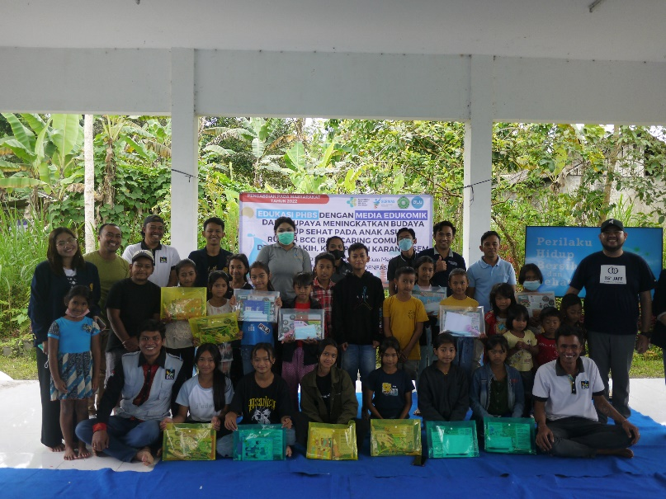
Gambar 8. Penutupan kegiatan penyuluhan

SIMPULAN DAN SARAN
Penyuluhan PHBS dengan buku edukomik efektif meningkatkan pengetahuan anak asuh BCC Desa Besakih, Karangasem. Pengetahuan anak asuh tentang PHBS dengan kategori baik meningkat dari 17 % sebelum kegiatan menjadi 83 % setelah kegiatan dilaksanakan. Semua anak asuh setelah kegiatan dilaksanakan telah mengenal tentang PHBS dan sebagian besar telah mampu mencontohkan dan mempraktekkan perilaku yang termasuk penerapan PHBS. Kegiatan pengabdian kepada masyarakat ini menghasilkan luaran berupa draf artikel publikasi, peningkatan pengetahuan anak asuh, buku edukomik yang terdaftar sebagai HaKI, dan leaflet..
Kegiatan pendampingan yang berkelanjutan perlu diberikan kepada anak asuh BCC Desa Besakih, Karangasem. Kegiatan dapat berupa peningkatan kerjasama dengan komunitas BCC dan menyusun program berdasarkan permasalahan lain yang ditemukan seperti pemeriksaan kesehatan, penyuhuhan, dan penyediaan makanan bergizi untuk anak asuh.

DAFTAR PUSTAKA
1. Kementerian Kesehatan RI. PERATURAN MENTERI KESEHATAN REPUBLIK INDONESIA Nomor: 2269/MENKES/PER/XI/2011 Pedoman pembinaan perilaku hidup bersih dan sehat (PHBS). Jakarta: Kementerian Kesehatan RI; 2011.
2. Tabi’in A. Perilaku Hidup Bersih dan Sehat(PHBS) Pada Anak Usia Dini Sebagai Upaya Pencegahan Covid 19. JEA (JURNAL EDUKASI AUD). 2020;6(1):58–73.
3. Mardhiati R. Guru paud : pendidikan perilaku hidup bersih dan sehat (PHBS) anak usia dini. IKRAITH-ABDIMAS. 2019;2(3):133–41.
4. Tim Direktorat Pembinaan PAUD. Pedoman Program Perilaku Hidup Bersih dan Sehat (PHBS) Pendidikan Anak Usia Dini. Jakarta: Direktorat Pembinaan Pendidikan Anak Usia Dini Direktorat Jenderal Pendidikan Anak Usia Dini dan Pendidikan Masyarakat Kementerian Pendidikan dan Kebudayaan dan UNICEF; 2020.
5. Zukmadini AY, Karyadi B, Kasrina. Edukasi Perilaku Hidup Bersih dan Sehat (PHBS) dalam Pencegahan COVID-19 Kepada Anak-Anak di Panti Asuhan. J Pengabdi Magister Pendidik IPA. 2020;3(1):68–76.
6. Darlis S, Dasar S. Peningkatan pengetahuan “mencuci tangan” pada siswa sekolah dasar menggunakan media edukomik. Bibl J Ilmu Perpust dan Inf. 2018;3(1):1–10.

